Задания самостоятельной работы для детей 6-7 лет
- 2.
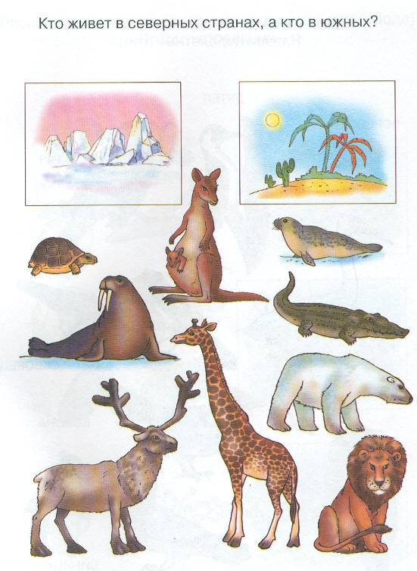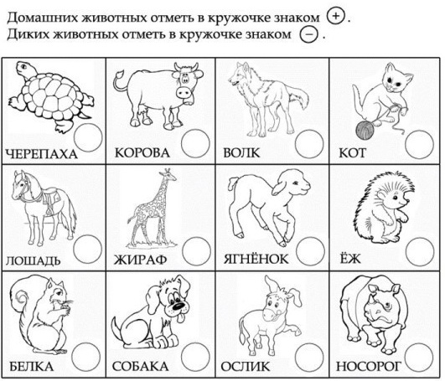

- Отметь перелетных и зимующих птиц 4.
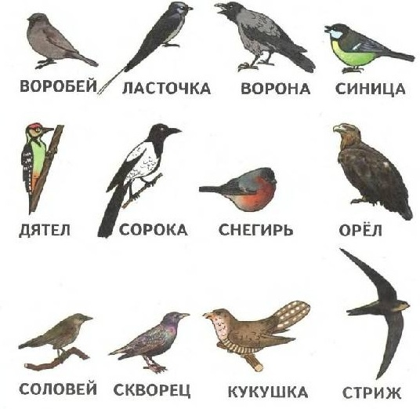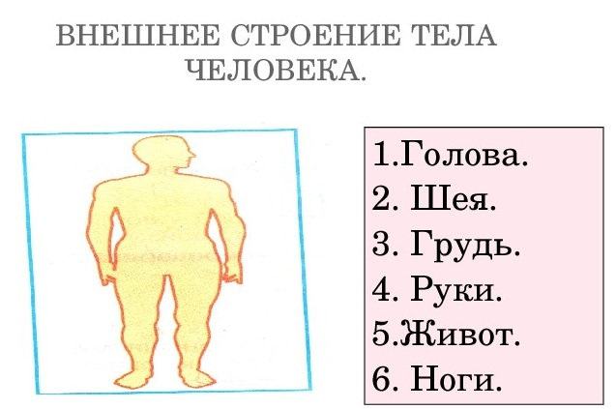

5. Распредели растения на 3 группы 6.
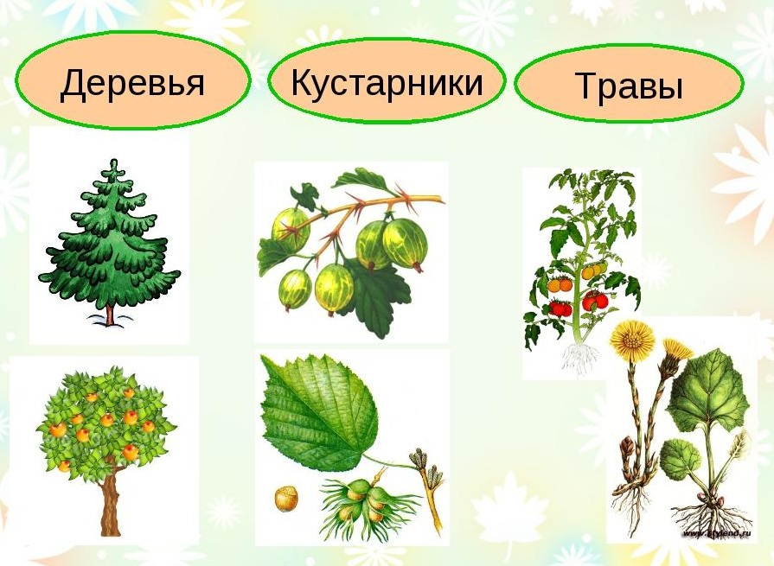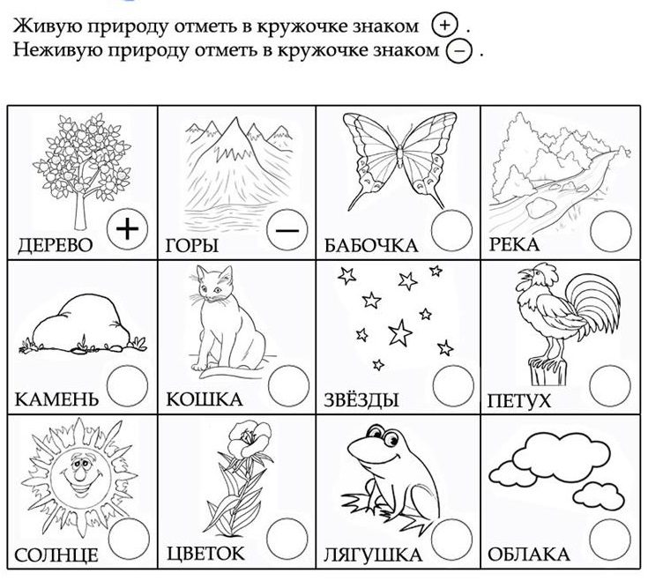
7. Вспомни, какого цвета флаг России, и раскрась его. 8.
Поставь плюс под названием города, в котором ты живешь
- Москва
- Оренбург
- Минск

Поставь плюс под название планеты, на которой мы живём
- Венера
- Земля
- Марс
9. Отметь насекомых
